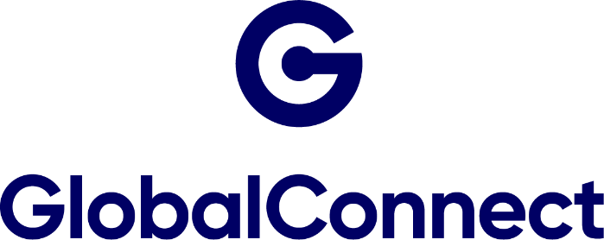

Internett i Kiellands Hus

Om fiberinternett
Eierseksjonssameiet Kiellands Hus har en avtale med GlobalConnect om levering av moderne bredbåndsinfrastruktur til alle leiligheter.
Kundeservice
Samtlige leiligheter i sameiet har 1000/1000 mbps installert. Sameiet betaler 199 kr pr. mnd for denne tjenesten, og kostnaden dekkes inn gjennom de månedlige felleskostnadene.
Apple TV
Som en del av den opprinnelige avtalen med Lynet (nå GlobalConnect) var en Apple TV (fjerde generasjon) inkludert pr. boenhet . Sameiet er juridisk eier av denne, og den skal derfor følge leiligheten. Samtlige beboere har signert ved utlevering av Apple TV-en, og seksjons-/andelseier er derfor ansvarlig for at denne overleveres ny eier/beboer. Dette er noe kjøper og selger må ordne seg i mellom.
Med apper på SMART-TV-er eller Apple TV får du enkelt tilgang til en rekke strømmetjenester som NRK TV, Viaplay, TV2 Play, Netflix, HBO Max, Disney+, Dplay osv.
TV-tjenester
Apple TV-en er ikke en dekoder, så hvis du ønsker et TV-tilbud må du bestille et abonnement hos RiksTV eller Allente. Du vil da inngå en privat avtale som ikke sameiet er involvert i.
Riks-TV: Gå in på TV-pakker | RiksTV for bestilling og mer informasjon om pakkenes innhold. Ta eventuelt kontakt på telefon: 210 10 210
Allente: TV via streaming – Allente 815 800 22

Har du problemer med nettet? Sjekk driftsstatus hos GlobalConnect: Driftsmeldinger – GlobalConnect eller kontakt GlobalConnect: Kundeservice – GlobalConnect.
Sameiets kundenummer er: 406613

Åpningstider GlobalConnect
Telefon
Mandag – fredag 08.00-21.00:
Kontakt oss på telefon +47 389 90 100
Tips: En restart av wifi-boks/ruter kan også ofte enkelt løse problemet med ustabilt nett.

